新 书 推 荐
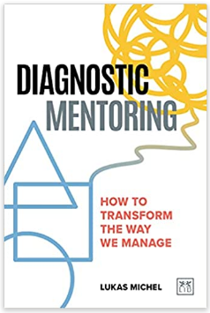
中文书名：《诊断式指导：如何改变我们的管理方式》
英文书名: DIAGNOSTIC MENTORING: How to transform the way we manage
作 者：Lukas Michel
出 版 社：Lid Publishing
代理公司：ANA/ Susan Xia
页 数：288页
出版时间：2022年5月
代理地区：中国大陆、台湾
审读资料：电子稿
类 型：经管

内容简介：

现在是改善管理的时候了。但更好的管理不仅仅是为了给当前的工作方式添加新标签。它涵盖的范围远远大于效率和敏捷性。在本书中，卢卡斯·米歇尔（Lukas Michel）为高级管理人员和经理提供了方法，了解一种讨论和思考管理和工作的新方式，要求我们从更广的角度看待公司及其文化。

每一位经理都有责任更好地管理：改变领导员工的方式以及如何在新的 (疫情后) 业务环境中组织工作。本书讨论了操作体系的作用，阐明了管理的优先事项和目标。这为诊断式指导奠定了基础—这是一种能够改变我们管理方式的方法。
作者简介：

卢卡斯·米歇尔（Lukas Michel）在全球企业拥有 30 年的高级管理经验，通过敏捷管理为全球高管提供支持，使组织能够在绩效，创新和增长方面实现逐步变革。他的咨询公司 Agility Insights 现已在 10 个国家和地区开展业务。他著有《绩效三角》（The Performance Triangle），《管理设计》（Management Design）和《以人为本的管理》（People-Centric Management）。

谢谢您的阅读！
请将反馈信息发至：夏蕊（Susan Xia）
安德鲁·纳伯格联合国际有限公司北京代表处
北京市海淀区中关村大街甲59号中国人民大学文化大厦1705室
邮编：100872
电话：010-82504406
传真：010-82504200
Email：susan@nurnberg.com.cn
网址：http://www.nurnberg.com.cn
微博：http://weibo.com/nurnberg
豆瓣小站：http://site.douban.com/110577/

